

3 I イールドカーブヘのフィッティンク



これまでは、e (t) = o としてツリー をつ くりま した。 この状態は、式.4( 3 )

## 、、リー 構築の次のステップは、 0(t)

を表している ことになり ます。 ノ

：：：：： 0とぃ

## う 仮定をはずし、 rt

- rt= - atr

十 △ t

凶 ＋ 叫 w t か ら r t 心 ― r t == (e(t-)

# ar,)At

+ a△Wt へと変更することで す。このことを図で表現すると図 4 . 、6

のようになります。

# 4 . 7

Tree with B(t) = 0

tr+“ ― r t = - a rt△t + a△Wt

図表4 . 6 金利 0 から始まる

a

(t) = oのツリー

Tree with B(t)=I=O

rt 十△t - r t = ( B( t) - art) △t + a△wt

図 表 4 . 7 イールドカーブにフィット

したfJ ( t ) -:/=O のツリー

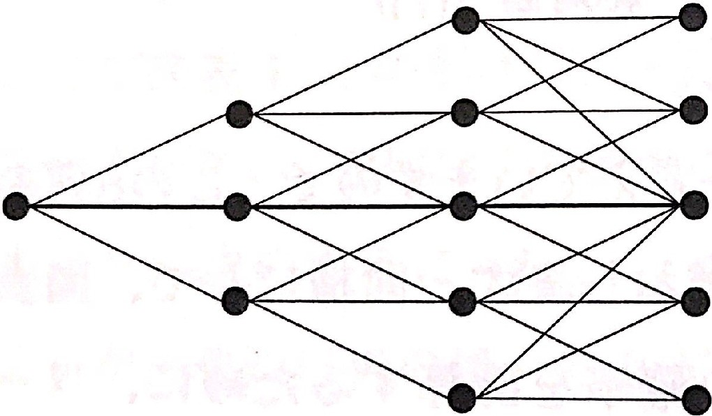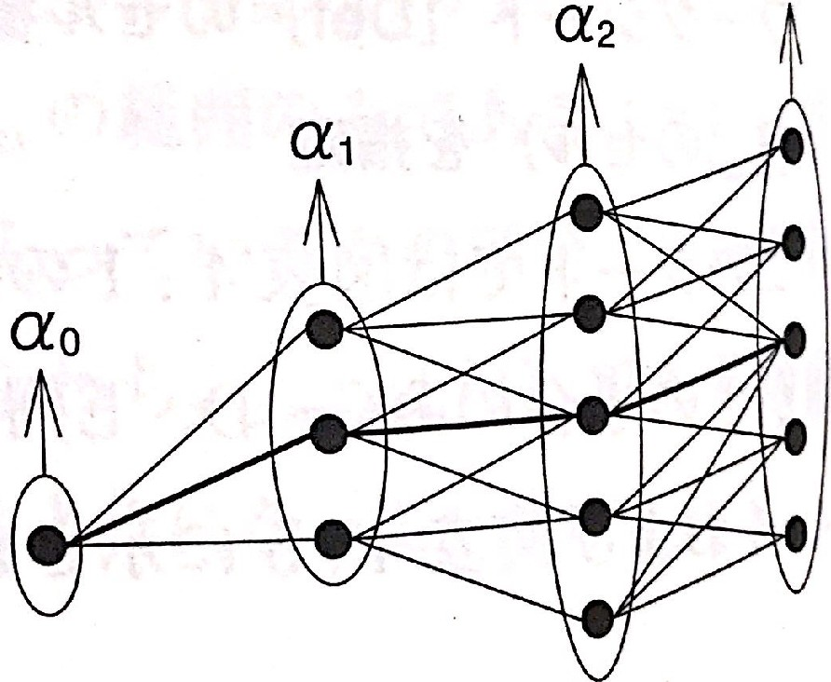a3

r

# 86

一つ ）1 凶 ツ - . , - - - -•一―- •~ I- り に、 iAt時占

ヽい、のノー、

### 鱈° iを定めます。 そして、 図表 4 . 7 のツリ ーの各ノー、 トに対応する

を表す）値を、図表 4 . 6 の各ノード立 を加えた値に変； ，（i j ) の （金利

i /tl

### 時点上で縦に 並んだ全ノー ドを、丸ごと

します。つまり、

a iだけ上方にシフ

### す。 当然のことで すが、aiは現時点の金利期間構‘土 トさせるので

逗（ないし全期間の割引債価格）に矛盾しないように決定されなければなりません ‘

"j してできあが

0 (.

### った図 表 4 . 7 のツリーは、 現時点での金利期間構造を＾

i3 んだ期待ィールド

### カーブをセンター・ノードの値で表現しています。

それでは 、ai を求めてみましょう 。上記の議論か ら

、 時間i△t におけるッ

リ ーのセンター ・ノード (j = 0) の値は、ゼロからaiに変わり ます 。図表

4 . 6 で金利nの初期値はゼロでしたので、図表 4 . 7 のa 。は現時点の金利期

### 鴫造にあうよつに。a

=。r にします。このとき、ツリーのセン ター ・ノー ド

上では、式 (4 . 2) におけるドリフト項が次式のようになり ます。

( e(i△t) - aai ) △t （・：国＝叫 ・・・・・(4・.・11・) ・

この式 (4.11) はノードが i → i + l へ移ったときにお ける金利の変化の期待値を表しています。言い換えれば、 i 時点のセ＜／ ター・ノードの金利 ai は、次 のi + l 時点には式 (4 .11) の分だけ変化していなければならないということです。

### このことから、次の式を導くことができます。

( B ( i△t) - aa i ) △t = ai+I - ai

O(i△t) ＝生 工 凸 — + aa i

△t

・・・・(・4.・12・) ・・

・・・・・・(・4.13)

この式 (4 .13) によっ て、B( t) はa によって表せるこ とがわかります。つまり、 a を求めれば 、当初の（差分方程式）式 4(. 2) をすべて満たすこ とができるのです。

なお、 連続時間で考えると、 at の変化は式 (4 .12) から

箪 4 章 ツリーの構築 87

図表 4 . 8 ツリーのセンター・ノードの変化

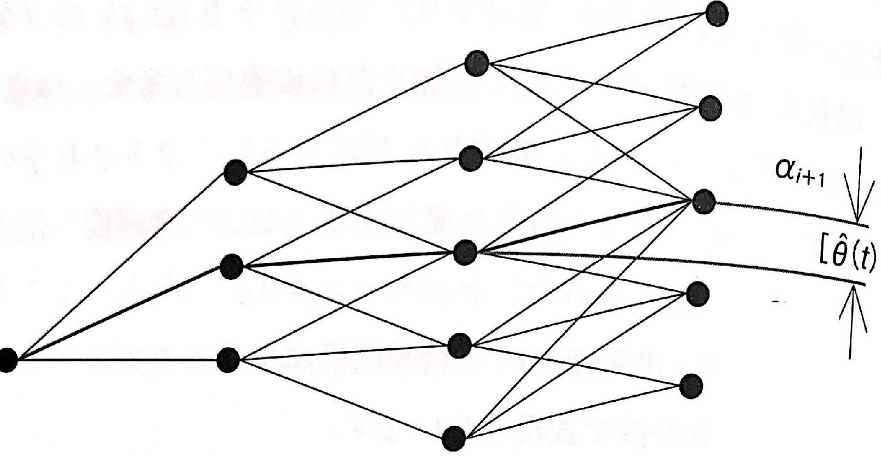。ー Q

a; I I\ ／] 匂

i-1

i+1

### dat = (8 (t) - aa,)dt

ー

と表せます。ここで、新たに変数 Yi = aet . a 度 とり、第1 章で用いた伊藤の公式にx t 三四 f = e“•ふと置いて当てはめます と、a = 0(t) - aa,、b= Oで、

### aJ= a·ae at

t. xt ヽ

aJ a2f

ax ‘盃 ＝0 と なることから 、変数Eはd JTi = d(l1·a1)

--＝ eat

= eat. B (t)dtとなります。そ し

てa の初期値は r。であったので、 0 (t)の式

( 3 . 2) を用いて、最終的にat の 値は、

### at = e―a t. r。+£t e― a(t- u). (·a, fuo

02

=fo.t 十西 （1 - 戸 ）2

十羞 十邑

### au 2a (l - e―2au ) ) d u

と表せます 。この値は前章にも 出て

す。 きましたが、 ン‘

ョートレートの期待値で

E[r』(fJ。＝]―fot ,

### + v(O,t)2

=

### , fo+t

a2

### 盃 (1- e-at) 2

したがって、理論的に a が期待イール ドカー

88

ブとなっている ....

-とがわかり

ま 9 0

また、この式を応用し、現実に観測できないフォワード

・ショートレート

をツリー から導出されるa i を使って求めることもで きま す。

a2

f oi, △t == ai — 西2 (

## 1 - e

― a • i △t) 2

#### このフォワー ド・ショートレー ト は、第 3 章で述べたヨーロピアン・ スワップションを解析的に求めるときに使えます。

~ ::. で、計算の便宜上、アロー・ドブリュー証券 (Arrow-De bre u securi-

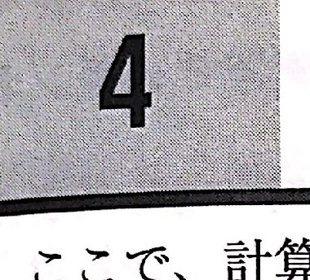

ァロー・ドブリュー証券

し—•し

ty) とい‘つものを考えます。この証券は、ノーベル賞受賞学者である、アメリ カの 経済学者のケネス・アロー (Ke nneth Ar row) とフランスの数学者

のジェラール・ ドブリ ュー (Gerar d Debreu) の名前に由来するもの で、指定したある1つのノー ドに到達した場合のみ1 単位支払われ、そこに到達し

ノードに依存した性質をもった架空の証なかった場合はゼロであるという、

券をいいます（図 表4 . 9 参照）。

図表4 . 9 1 つのノー ドに対応した1 証券

#### ドブリューつのアロー・

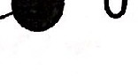0 円 (i, j+1)

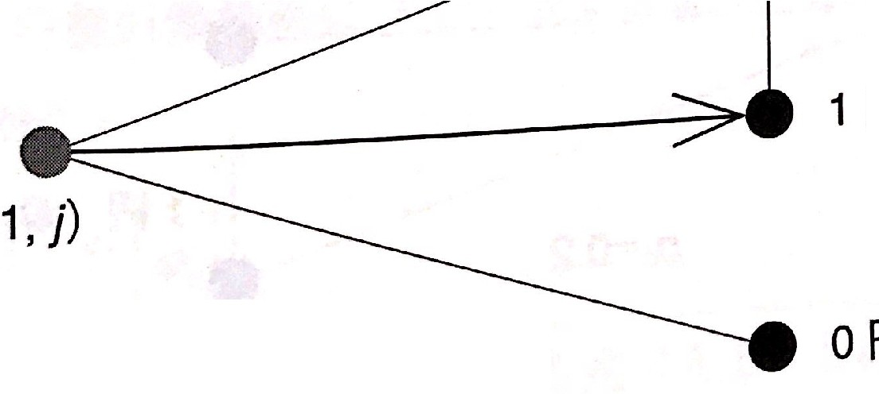1 円 (i, j)

0 円 (i, jー1)

リーの構築 89

第 4 章 ツ

CamScannerでスキャン

— ド (i,j ) におけるアロー ・ ドブリュー 証券の現在価

凡

そして、ノ

と表すことにします。

傭を

このままではイメージがつかみにくいと、思、い

ください。 ますO

で、次の1図表 4 .10を参照 して

11`

い ま、時点 i = 1 のノー ド上における各々のアロー・ドブリユーき

それぞれのノー ドに逹した場合にのみ 1 円が支 払われます。つま り

ノー ド ( 0, 0 ) から上・中央・下のい ずれのノー ドに推移 しても ｀：力し

t

たノー ド上で1円が支払われます。 では、 これら3 つ の ノードにぉ只

* アロー・ドブリ ュー証券の現在価値 Q l,j (j= - 1, 0, 1) はどのよ‘ 3 っ

ノ うになる

のでしょうか。現在価値化を行うためには、将来時点からのディスカウント

### 1

（マネー・マーケット・アカウントの逆数 B1△t ）はもちろんですが、

（条件

付期待値ですので）当該ノードまで到達する確率 も考慮しな tナればなりません。つまり、到達確率が高ければアロー・ドブリュー証券の現在価値も篇 <なり、反対に到達確率が低ければ現在価値も低くなるとい‘つわけです。尉 表

4 .10においてデイスカウントを仮に 0. 9にすると、各ノード上のアロー・ド

ブリュ ー証券の（時点i = O を現在とした）現在価値 Ql j, は次のよう に計算さ

図表4. 1 0 3 つの ノードに対応した3 つの異なるアロー・ ドブリュー証券

j == 0

90

Pu=0.3

Pd==0.2

1 円 01,1=0.27

1 円 01,o=0.45

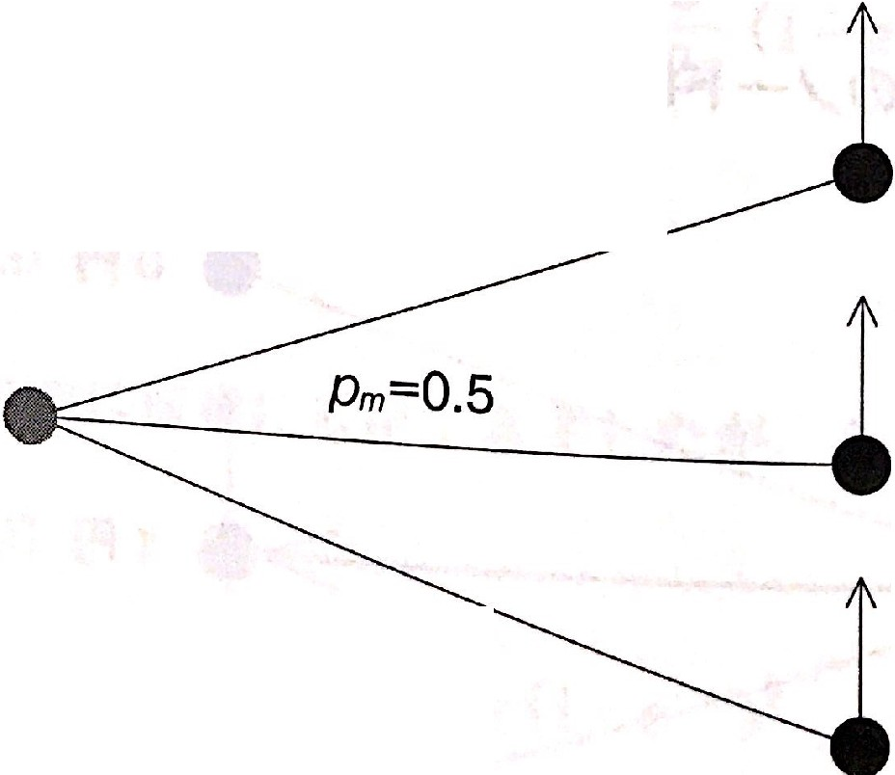

1 円 01 ,-1 :: 0.18

i = 1

CamScannerでスキャン

戸 すo

1

：：：：1 X -―

x p,、＝1 X 0. 9 X 0. 3 = Q. 27

<J1,1

B1At

1

：：：： 1 X -i- X Pm= 1X 0. 9X 0. 5 = 0. 45

Q1,0 B凶

：：：： 1 X - 1— x Pc1 = 1 >< 0. 9 x 0. 2 = 0.18

<J1,-l B田

なお、各アロー・ドブリュー証券の現在価値の ム旬

ロ n1均位 は、［饂の性質

上、1 つ の割引債価格 と一 致します。このアロー・ドブl）ュー証券と、先ほ

ど議論したaを時点 i= O か ら順番に求めることによって、目的のツリー を完成させることができます。

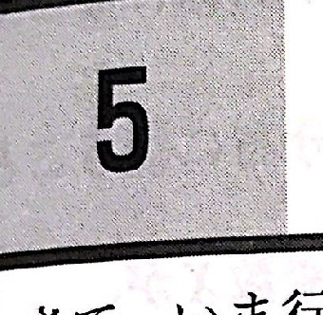

フォワード・インダクションによるツリーの構築

さて、い ま行っ ていることをここでもう一度整理しておきましょう。私た

ちは{j(t ) == 0 のときのツリーをすでに完成させており、これを用いて現時点の金利期間構造にうまく 適合するツリー ( 0(t) キ0) をつくろうと していま す。 このためには 、各時点i におけるai を求めれば よい わけです。結果から

いいますと、ある時点m までの Q m, j が求められている場合、それを用いて

疇 求めることが でき、さらに四がわかればQ m+,l j を求められるため、これを繰り返すことで、全体の a を求められることになります。

いま、仇 が i m いると仮定します。

まで定 まっ て

次のステップは、(m

を求めます。 す

+l ）△tに償還を迎える割引 債が正しく評価されるように四

トするように求めます。

なわち、現時点の割引債価格にフィッ

章の式 (1. 3) が、

pt,T= E[e―』Tr. du ＼ 吋

これは、第1

と表せることから、巻末の付録A に

### ある式 (A.5)

とあわせ、次のような式

リーの構築 91

第 4 章 ツ

のかたちでの一致

を意味しています。

E e[ - 。J

T rudu | (f)。] ：：：：： e。-Jりu0.du

ィー ル ドカ ープヘのフィッ ティ ングとは、期1寺ィ、

このように、 ドレートの値に一致させることではな＜ ルけ、

プを現時点のフォワー 、テり

‘`、期待値と現時点の値とを合致さ ％

ント・ファクタ

ーのかたちて

せるヽ

# 責 足

味しているのです。

ますが、このとき、関数y = e―x の下に凸の湾曲しt ヽ

余談ではあり

ら （凸関数yの期待値が変数X

贔 か

の期待値による yの値以上になってい見

，

うイエ

ンセンの不等式(Jensen'.s

in equali yt

) を使って、）

［E o f 。T r.du

］

迎―E [f 。Tば U|lflo]と表せるので、E[l [/_ r udu| <p。］.fLTfo,uduという関係にIt 附

o よって

います。特に、ハル・ホワイト・モデルでは f1o r ud u が正規分布に従うこと

T

がわかっているので、平均、µ

E[が| <p。＝] eµ+ ½v 2

分散v2 の正規分布に従う確率変数Xが、

と計算できることから、それを用いて、

E[e-foTTduuI (fJ。]＝ e―E[ J 。TudUI((J]o

や [ J T。Tudu1 (fJo]

と表せます。したがって、ハル・ホワイト・モデルの場合は、

## E [ i Tr uud

| 。<p]＝［ 心，udu＋任［じu d uい］

となっていることがわかります。

それでは、時点mにおける ぴ

ンター・ アロー ・ドブリュー証券の現在価値似ノー ドの金利水準a 鰭lすl靡

の価格P m を用い て、時点 (m + l ) に償還され

O, (m + I) M を導いてみまし ‘

## たの額員

よ 1 o 割引債は満期になれば一疋

92

図表 4 .11 時点(m + l) に償還される割弓

1 債のキャッシ

ュフロー

人

1

↑ 2 ↑

i

[

4-

i

i

i



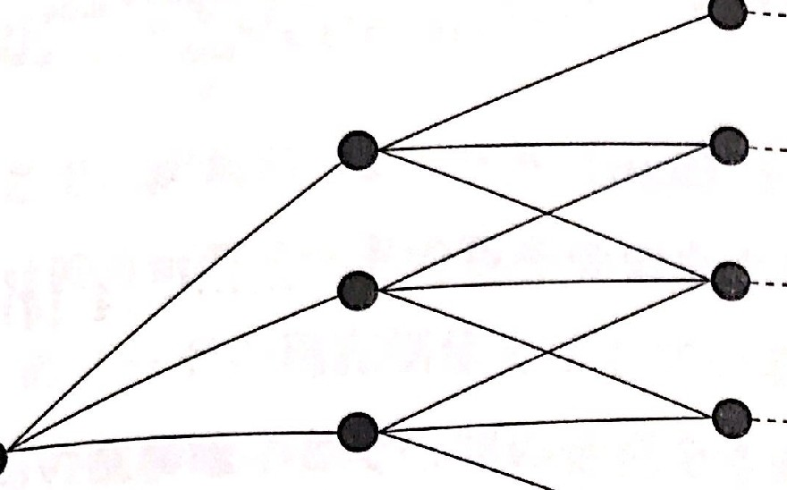割引1貴価格

円 円

円

人 小人

3 ↑—0A

1

2

―

1

―

i

i

i

i

io

i

--

1

-

↓

-

-

i

-

i

p

0， 伽＋1) t.1

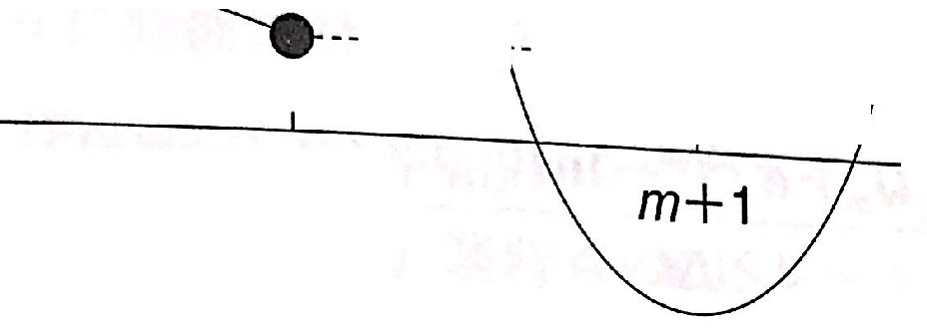

m

円

円

＿

＿

1

1

―

―

-

i

i

-―

i

`L―

­

―

J

―

―

―

i

[

図表 4 . 12 ノード (m, j ) における時点 (m+

l ) に償還される割引債の価値

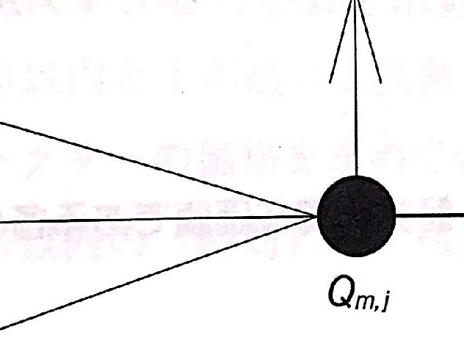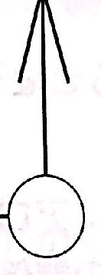exp ( - rm,j△ t ) 円 1 円

△ t

が必ず支払われるので 、図表4 . 11のように時点 (m + l) における全ノー ドにおい て 1 円が支払われると考えられます。

一 方、ノー ド (,mj ) か らこの割引債をみると、時点m で時点 (m + 1 )

時点mにおける割

までの金利（ショートレート）がわかっていますので、

て確率1 でディスカウ ン

引債の価値は、時点 m の各ノード上の金利 を使っ

‘に時点mから時点( m+l )

トした値 となります。すなわち、図表4 .12 の よっ

までの推移確 率に関係なく時点mから時点 (m + l)

までのショートレート

主の 価値を求めることが

でディスカウ ント することで時点 m

滋ける割引佃に

、、リー の構築 93

4

第 章 ノ

この値をさらに現在価値化す

とを意味しています。 る直

できるこ 唖券の現在価値Qm,j を掛ければよい ことかわヵ‘りま ［知

ロー・ドプリュー＂ に償還される割引債の現在価値p °

時点 (m + 1)

このことから、

‘に書き表すこ次のよう

P ,。（

O , (ni 汀

とができます。 叫

｝

==2Q,91,j•e

m+ l)At- 1,._

J

- r mJ •△t

・・・・・.(・4・14 ・)

rm,.j = 0,n+jAr

これをa,91 ついて解くと、

に

ln2jQm,j•e- j △r △t - l n P ,。 （m + l) △t

am= --― At

・・・・(・4.・15)・・・

となりま す。このとき、仮定から Qm,j はすでに求められています 。マルチカー プのもとで、この割引債の価格 P。,（m + l )△t はOIS レー ト に基づくディス カウント・ファクターとして市場に提示さ れているデータから求められる(J)で、am を求めるこ とができます 。

図表4 .13 アロー・ドブリュー証券の現在価値である各Qm,kとQ m+ l,i

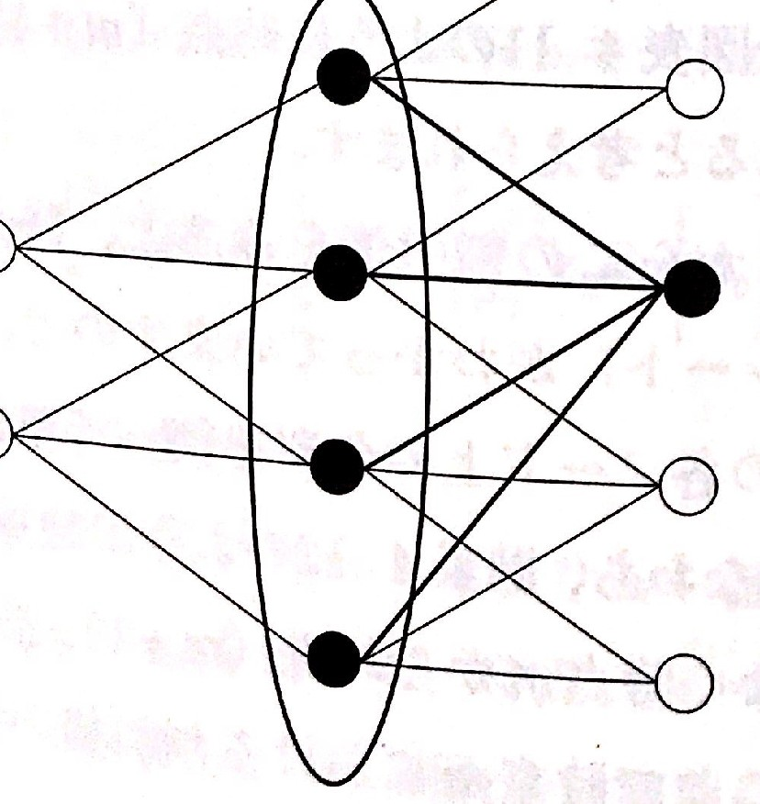の関係



Qm,K

Q m+1 ,i

94

このようにし て、Q 皿 j とP。（, m+ l)Lt\

から

a m が求め

次式によってQ m+ l. j を求められることがわか られると、 図表 4 .13から

ります。

＝． ン化，k · p (k, j ) •e- <arrr +kL,\r) L\1

Qm+1,J

k

こ-.,.で p (k, j ) はノード（m, K ) から (m+ 1

は時点mのノードの現在価値を表し

· ········(4.16 )

・

,.i)へ

呪 i 移確率ナ

{J,n,k

ています。 同様にQ ど 表し、

+ I ) のノードの 現在価値を示しているの で、

9n+ 1,Jは時点 (m

これを求める t

n1 からの推移確率とその間の金利を考慮して こめには、時点

、これらの要素をあわ

を順に行います。このように時間に対し

せる作業

て手前から求めてい く方法をフォ

ワード・インダクション (Forward indu ction) といいます。

なお、（市場から求めるこ とが できる）現時点のORS レー

トに基づくディ

スカウント・ファクターの価格も、期間に対して手前から求めていくので、 フォワード・インダクションに似ているといえます。一般に基本的な方法と しては 、OISが第 2 章で紹介したとおり、満期が1 年以下のものは 1年超と異なり最 後に一度にまとめて受払いされるので、市場で観測されるOISレートを用いて、 1 年以内と 1 年超の 2 段階で全期間のORSレートに基づくデ イスカウント・ファクターの価格を求めていきます。

1 年以内： 1 年以内の（期間 Ti の）時点tのORSレートから算出

## 1 - P 左

0] ＝ P 左＝―ニ

## 0( T ,-t) 鵡 1 + O(1r ― t)· O1T

1年超：各期 間Ti の時点tのORSレー トと 1 年以内の結果を使って逐次的

に算出

0[1 == I - Pt IT

-1-- -0-[1·-L昌--0-(JT---T1-1)•P-左-

2]砂 P左

P 左＝

## 1 + 0(T1- T1-1) • Oi1

ト・ファクタ

ーの価格については、

現時点のLIBORに基づ くデ イ スカウン

求められた 全期間のORSレートに基づ くア

一キィスカウント

・ファクタ ーと市場

リーの構築 95

第 4 章 ツ

れるスポットLIBOR、

FRA ならびにスワップレー ト を用尺

で観測さ

ら求めていくことになりますが、短期先物レ..._ ト ‘周

問に対し手前か 前章で紹介したよう にコンベキシテ ィ ／ をF% テい場合は、 調酪じ‘

髪

かわりに用いた

する必要があります。

話を戻しますが、式

4(. 1 5) と式 (4 .16) を繰り 返し用いること

## で般

と求められることがわかったので、後は初期条件Q 。

ノ

.o を与ぇ；

の値が次々

とで、すべての時点に おけるQとa を求めるこ とができます。

初期条件 Q, 。0 は、t = O の ノー ト｀の到達確率が 1 であることと、ディスヵ

l l 1 l )であることから、 1 となります。

試＝戸 吋 ＝

### ウントが1

Q。,o = l ・・・・(・4.・17・) ・・

こうして得られた全期間 のa をインプット することで、ツリーが完咸します。



イールドカーブヘのフィッティング

ここでは、すでに求められているノード間の推移確率を使って、闘

表4. 7 のよう にイールド カー ブにフィ ッ ト したツリー をつくり ます。

本文中で述べたとおり、ツリ ーを構築 するためには、次の 3 種類の値

が必要になります。

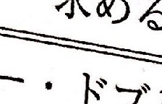．＿

求める値

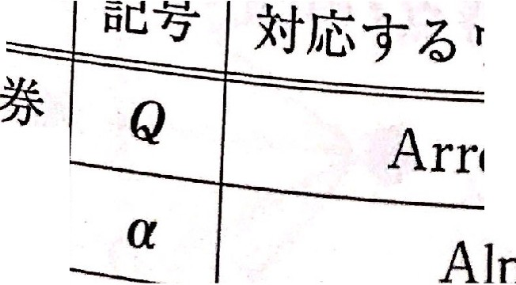

アロ.-.-.＝._＝. ＝＝＝＝＝

ドブリュー証券

アルファ

現時点の割 ,紐hr- ' .

するワークシート

ArrowDeb

Alnh;::1

CamScannerでスキャン